**Методический ролик: Гиперэкстензия, скручивания для пресса**

[Версия для печати](https://gov.cap.ru/Print.aspx?id=4631442&gov_id=873)

11:17 17 июля 2024 г.

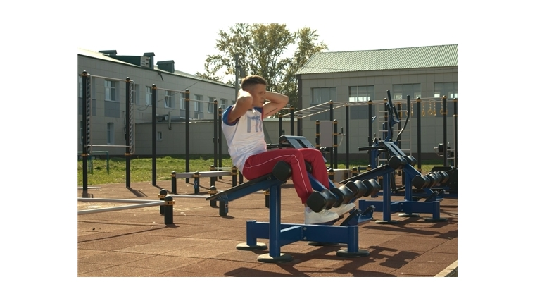

[Оригинал](https://gov.cap.ru/Content2022/news/202407/17/Original/metodicheskij.jpg)

***В рамках федерального проекта «Спорт – норма жизни» в Чувашской Республике было установлено 23 площадки комплекса ГТО:*** в Аликовском МО, Алатырском МО, Батыревском МО, Вурнарском МО, Ибресинском МО, Канашском МО, Козловском МО, Комсомольском МО (2 площадки), Красноармейском МО, Красночетайском МО, Порецком МО, Мариинско-Посадском МО (2 площадки), Урмарском МО, Чебоксарском МО, Шемуршинском МО, Цивильском МО (2 площадки), Ядринском МО, Яльчикском МО, Янтиковском МО, ФОЦ «Белые камни».

Упражнение выполняется на уличном тренажере.

**С роликом можно ознакомиться пройдя по ссылке**<https://www.youtube.com/watch?v=xn4rATi9Ohk>

Создание уличных спортивных объектов, и разработка видеоматериалов для обучения и подготовки являются важными шагами на пути к развитию физической культуры среди населения. Эти меры позволяют любителям спортивного и здорового образа жизни, вне зависимости от возраста, активно заниматься в удобное для них время и обеспечивают возможность правильного и эффективного тренировочного процесса.

Благодаря доступности видео-инструкций все желающие смогут совершенствовать свои спортивные навыки и готовиться к выполнению испытаний комплекса ГТО с соблюдением правил безопасности и здоровья.

Напомним, комплекс ГТО является неотъемлемой частью федерального проекта «Спорт – норма жизни» национального проекта «Демография», инициированного Президентом. Главная задача проекта – увеличение доли граждан, регулярно занимающихся физической культурой и спортом, до 70 % к 2030 году.

#Подтянись к движению ГТО.